江苏蓝宝星球科技有限公司

文档编号：LYGPORT-车队长期卡购买操作手册_V1.0
文档类别：□公司级 □部门级 ■项目级 □普通级
保密级别：□绝密 □机密 □秘密 ■普通

车队长期卡购卡操作手册

目录
一、引言 3
（一）、编写目的 3
（二）、读者对象 3
（三）、参考资料 3
二、系统概述 4
（一）、系统简介 4
（二）、运行环境 4
（三）、模块介绍 4
三、操作说明 5
（一）长期卡申购 5
（二）查看订单 7
1）订单查看 7
2）消息查看 8
（三）申请退款 10

一、引言

（一）、编写目的
编写本用户手册的目的是明确本软件的功能、软件的作用、功能的操作，帮助用户理解及操作本软件,提高用户与软件的亲和度。具体内容讲述了怎样安装、配置和车队进行长期卡购买，以及该系统使用过程中应注意的一些问题。

（二）、读者对象
本用户操作手册的读者主要包括主要承运人（车队）用户。

（三）、参考资料
- 《计算机软件产品开发文件编制指南（GB8567-88）》;
- 《GB/T 12504-90计算机软件质量保证计划规范》;
- 《GB/T 12505-90计算机软件配置管理计划规范》;

二、系统概述

（一）、系统简介
本系统为客户提供长期卡购买入口，用于客户提供了购买长期卡使用。

（二）、运行环境

（三）、模块介绍
1、长期卡申购
2、查看订单
3、申请退款

三、操作说明（安卓手机）

（一）长期卡申购（无卡才需进行购卡，有卡则无需进行购买，只需至蓝宝星球换卡即可）
1）打开蓝宝星球app，进入首页选择长期卡申购，点击购买，输入车牌号、选择码头公司，勾选您的车牌号，点击去结算，已终审的车辆，且无卡的可以进行购买。
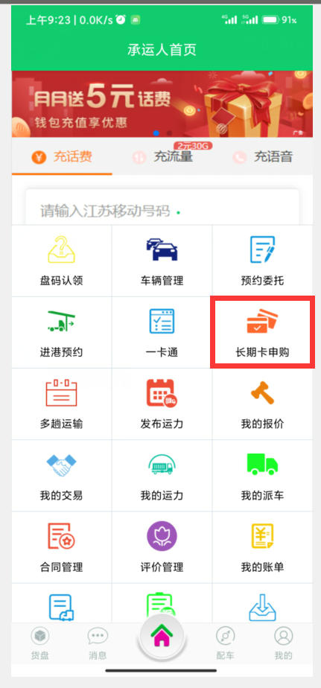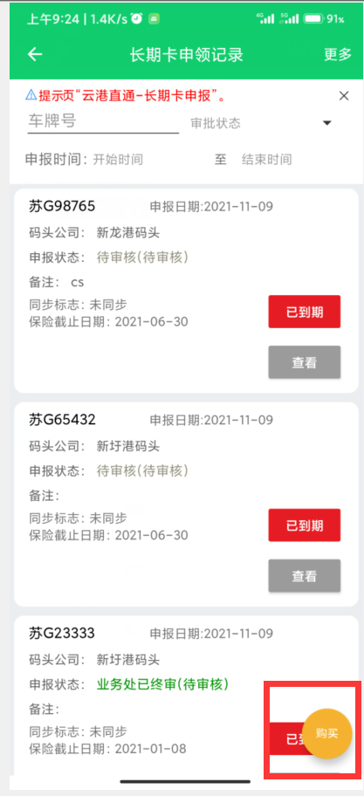

进入结算界面后，可以根据需要选择是否开发票，之后提交订单。
选择支付方式，点击去支付，支付完成即长期卡申购完成。
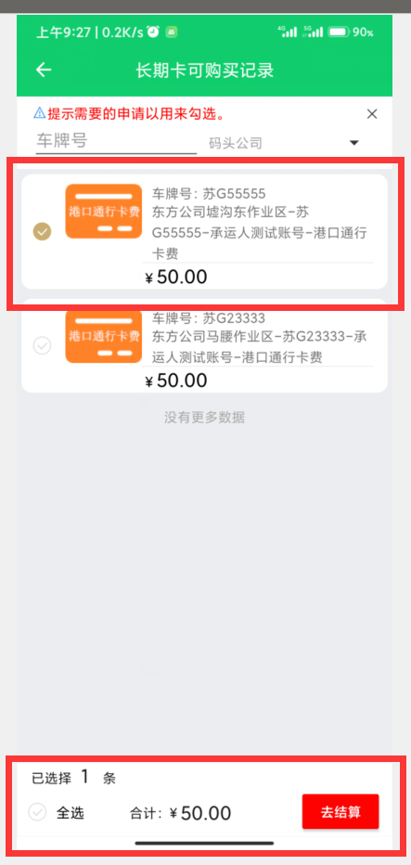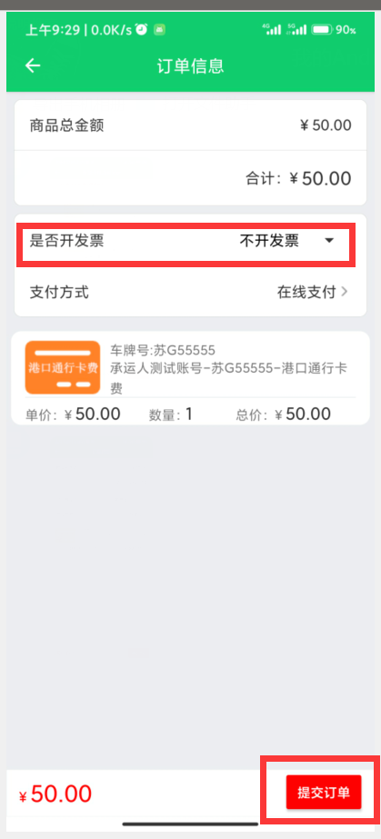

（二）查看订单

1）订单查看
进入长期卡申购界面，点击更多，选择查看订单，进入订单列表后，刷新找到自己刚刚申购的长期卡记录，点击订单详情，即可看到当前的订单信息。
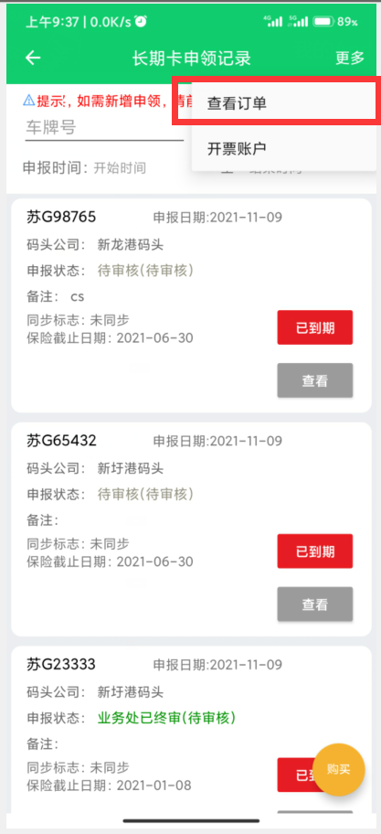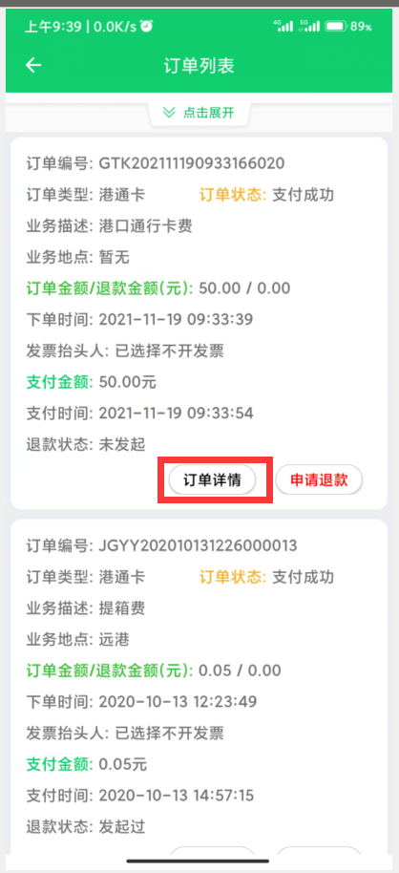
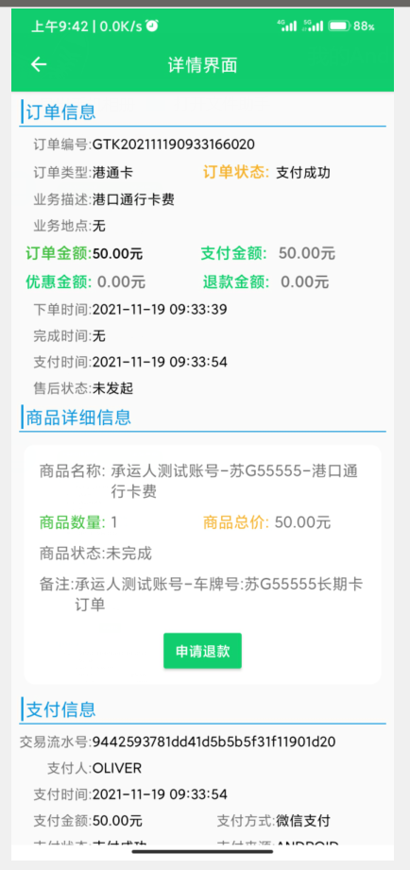

2）消息查看
申购完成后，等待系统通知领卡。消息可以再首页点击消息中的收信箱中查看，同时系统发送短信提示领卡。
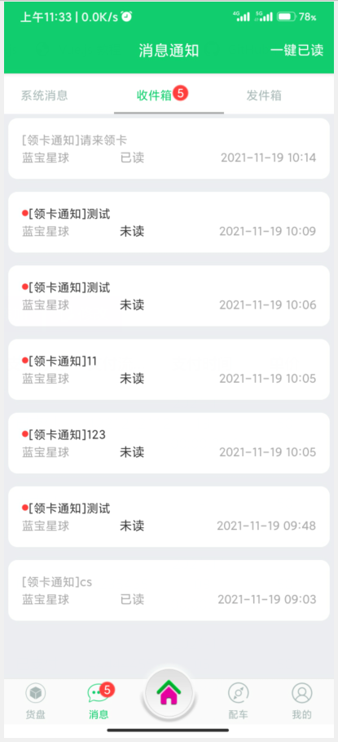

3）当前车牌号申购记录查看
点击长期卡申购，进入长期卡申领记录界面，点击查看申卡记录，即可看到该车的申购信息。

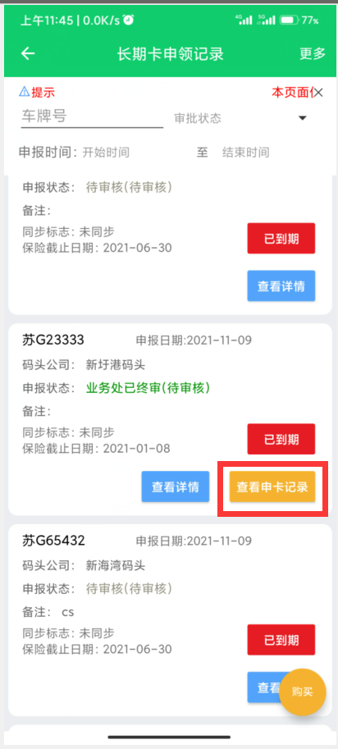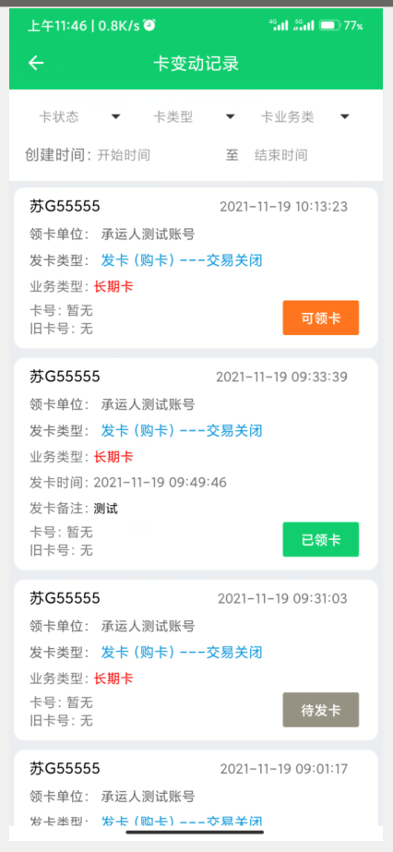

（三）申请退款
在您成功领卡前，可以申请退款，具体流程如下：
首页点击长期卡申购，点击查看订单，进入订单详情界面，可以看到申请退款按钮，如果您有多个长期卡想要退款，也可以选择申请全部退款。点击申请退款后，填写退款原因，等待通过，退款将会在三个工作日内完成。
